介紹一版新近清理的未著錄甲骨

張惟捷

近日，史語所庫房人員提供我們一版新近清理的未著錄甲骨作為研究對象。此版甲骨是背甲，原混雜泥土緊緊黏附於《乙》403（即《合》21312，史語所典藏登錄號R26412）的反面，長年未加清理。史語所文物實驗室人員透過細緻的方式將其析分開來，並清除此版背甲殘片上的泥沙，始讓其堙沒已久的面貌重新問世。
此背甲殘片在未析分與清除泥沙前，呈現在外的是它的反面，其上書寫有「13：151」、「YH006：0.95m」的字跡，同時《乙》403的出土號為13.0.515，可知這兩片都出自當年第13次挖掘的YH006坑，但由於《乙》403屬於腹甲的左前甲，知此相互黏附的兩片並非同版，且根據字體的不同，大概也不會是一龜的腹背兩面。
以下是筆者對此版所做的目驗摹本：
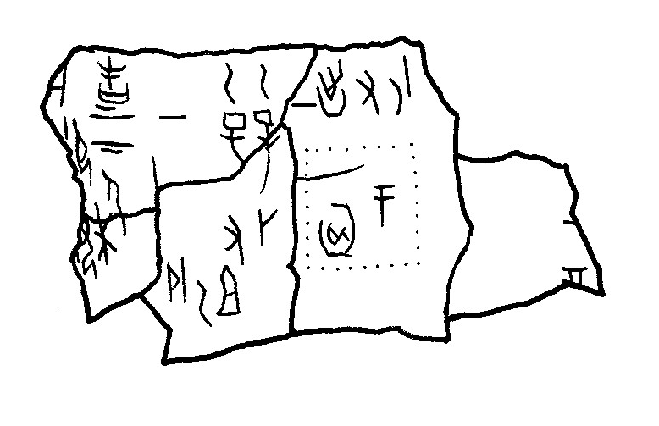
試作釋文如下：
- 乙巳：又祖乙。十月
- 乙巳卜：出[迺?]又[于?]。十月
- 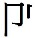（孚）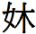，告上下妣。
- [酉?]
值得注意的是，此版卜辭內容、字形（師小字）、行款、干支與月份均與《乙》25+《乙》33（即《合》19875，史語所典藏登錄號R26027）有關，後者摹本如下：
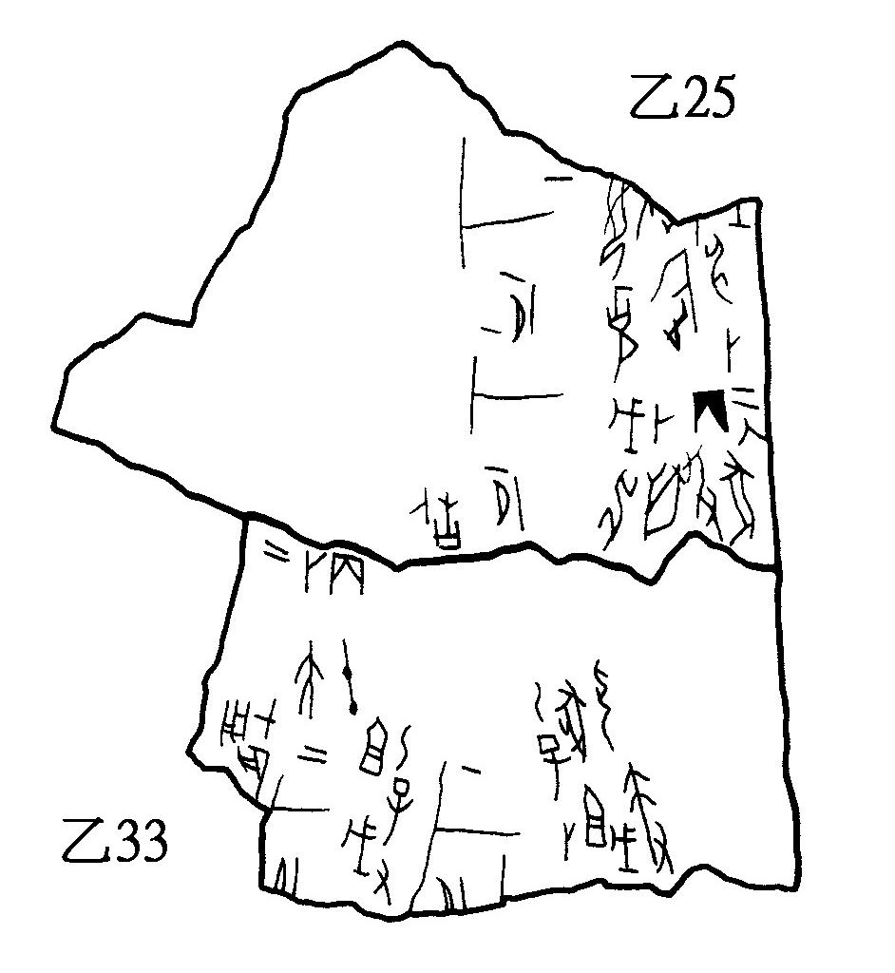
兩者都是左背甲，分在肋甲的上下兩端，其中前者占問在十月「乙巳：又祖乙」，後者占問在十月「乙巳：又祖戊」，且右側的「乙巳卜」均附加「卜」字，頗有意思；由此看來，這兩片可能是一版之折。
目前因故僅能附上筆者目驗摹本，希望未來正式發表時能將清洗前後的彩圖一併公布，以利學者的進一步研究。

為便於閱讀，圖像比例經過放大。

